*Nguyễn Mỹ Quỳnh – 19520241*

**BabyVm**

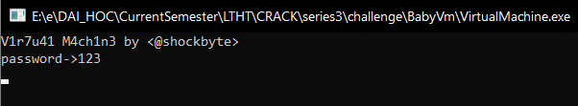Chạy thử chương trình:

****Ta thấy tên tác giả shockbyte (by <@ shockbyte>). Theo kinh nghiệm cưỡi ngựa xem hoa đọc các writeup challenge trên mạng :v, thử tìm tên tác giả trên github. Sau một hồi tìm kiếm ta thấy được user bên dưới là có một repo liên quan đến bài của chúng ta nhất:

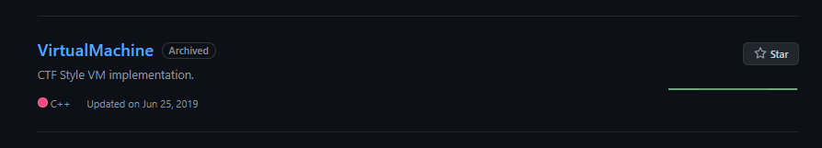

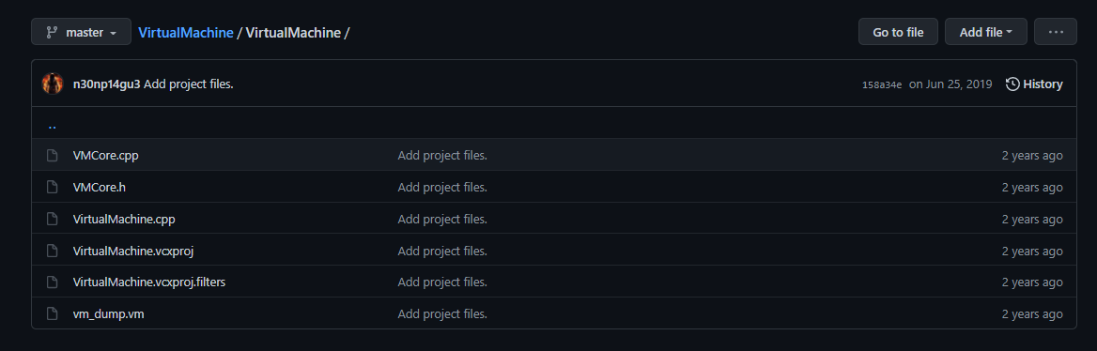

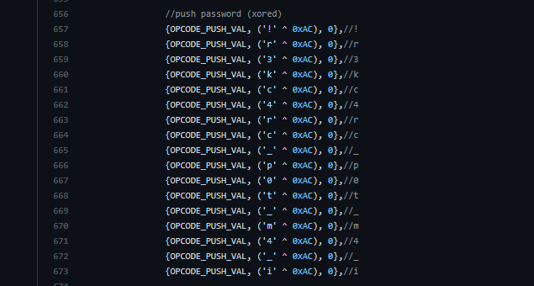Tiến hành xem thử các file code trong repo đó thì phát hiện:

Điền thử xem sao:

